Charte graphique — blog McGivrer
Version 1.0 — 2026-08-31
Périmètre : index.html et les futures pages de contenu du blog (articles, archive, recherche)

1. Objectif de ce document
index.html a été conçu comme une page unique, riche en effets (bandeau d'actualités, overlay CRT, réseau de neurones animé, globe 3D, oscilloscope). Ce document extrait de cette page l'identité visuelle réutilisable — couleurs, typographie, composants — et propose trois gabarits de page standard (article, archive, recherche) qui la reprennent, afin que les futures pages du blog restent visuellement cohérentes avec la page d'accueil sans dupliquer son code à chaque fois.
Trois livrables accompagnent ce document :
- docs/templates/article.html — gabarit de page d'article
- docs/templates/archive.html — gabarit de page d'archive / liste d'articles
- docs/templates/recherche.html — gabarit de page de résultats de recherche
- docs/style-guide.html — planche de référence vivante (couleurs, typographie, composants)
Chaque gabarit est une page HTML autonome (pas de build, pas de dépendance locale), dans la continuité du reste du projet (index.html, demos/*.html).
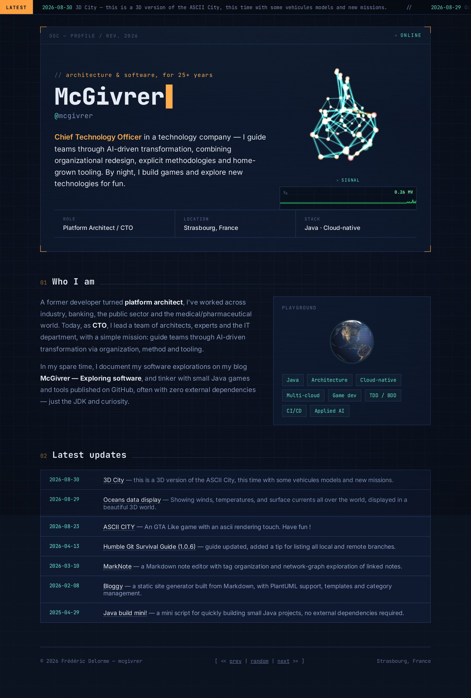
Page d'accueil actuelle (index.html), référence de tout ce document

2. Principes d’identité visuelle
Le site adopte l'esthétique d'un terminal / poste de contrôle technique :
- fond très sombre avec une trame de grille discrète, qui rappelle un oscilloscope ou un schéma d'ingénierie ;
- typographie monospace (JetBrains Mono) pour tout ce qui est label, donnée, date, code ou UI ; Inter (sans-serif) réservée au texte de lecture longue ;
- deux couleurs d'accent avec un rôle distinct : ambre pour l'accent principal / les actions et cyan pour les données et les liens ;
- décor discret de coins en équerre (façon écran de diagnostic) sur les blocs d'en-tête ;
- une seule signature animée par page : le bandeau d'actualités et l'overlay CRT sont partagés par toutes les pages, mais les animations lourdes restent réservées à la page d'accueil.

3. Palette de couleurs
Aperçu | Jeton CSS | Valeur | Usage
 | --bg | #0b1220 | Fond de page
 | --bg-2 | #0e1729 | Lignes de la trame de fond
 | --panel | #0f1a30 | Fond des blocs (cartes, en-têtes, tableaux)
 | --line | #25375c | Bordures, séparateurs
 | --ink | #e8edf5 | Texte principal, titres
 | --muted | #8ea0c4 | Texte de paragraphe
 | --muted-2 | #5d6f92 | Texte secondaire, labels, métadonnées
 | --amber | #ffb454 | Accent principal : marque, CTA, focus, état actif
 | --amber-dim | #a97a3d | Accent atténué : numéros de section, séparateurs du ticker
 | --cyan | #5eead4 | Données, dates, liens, tags

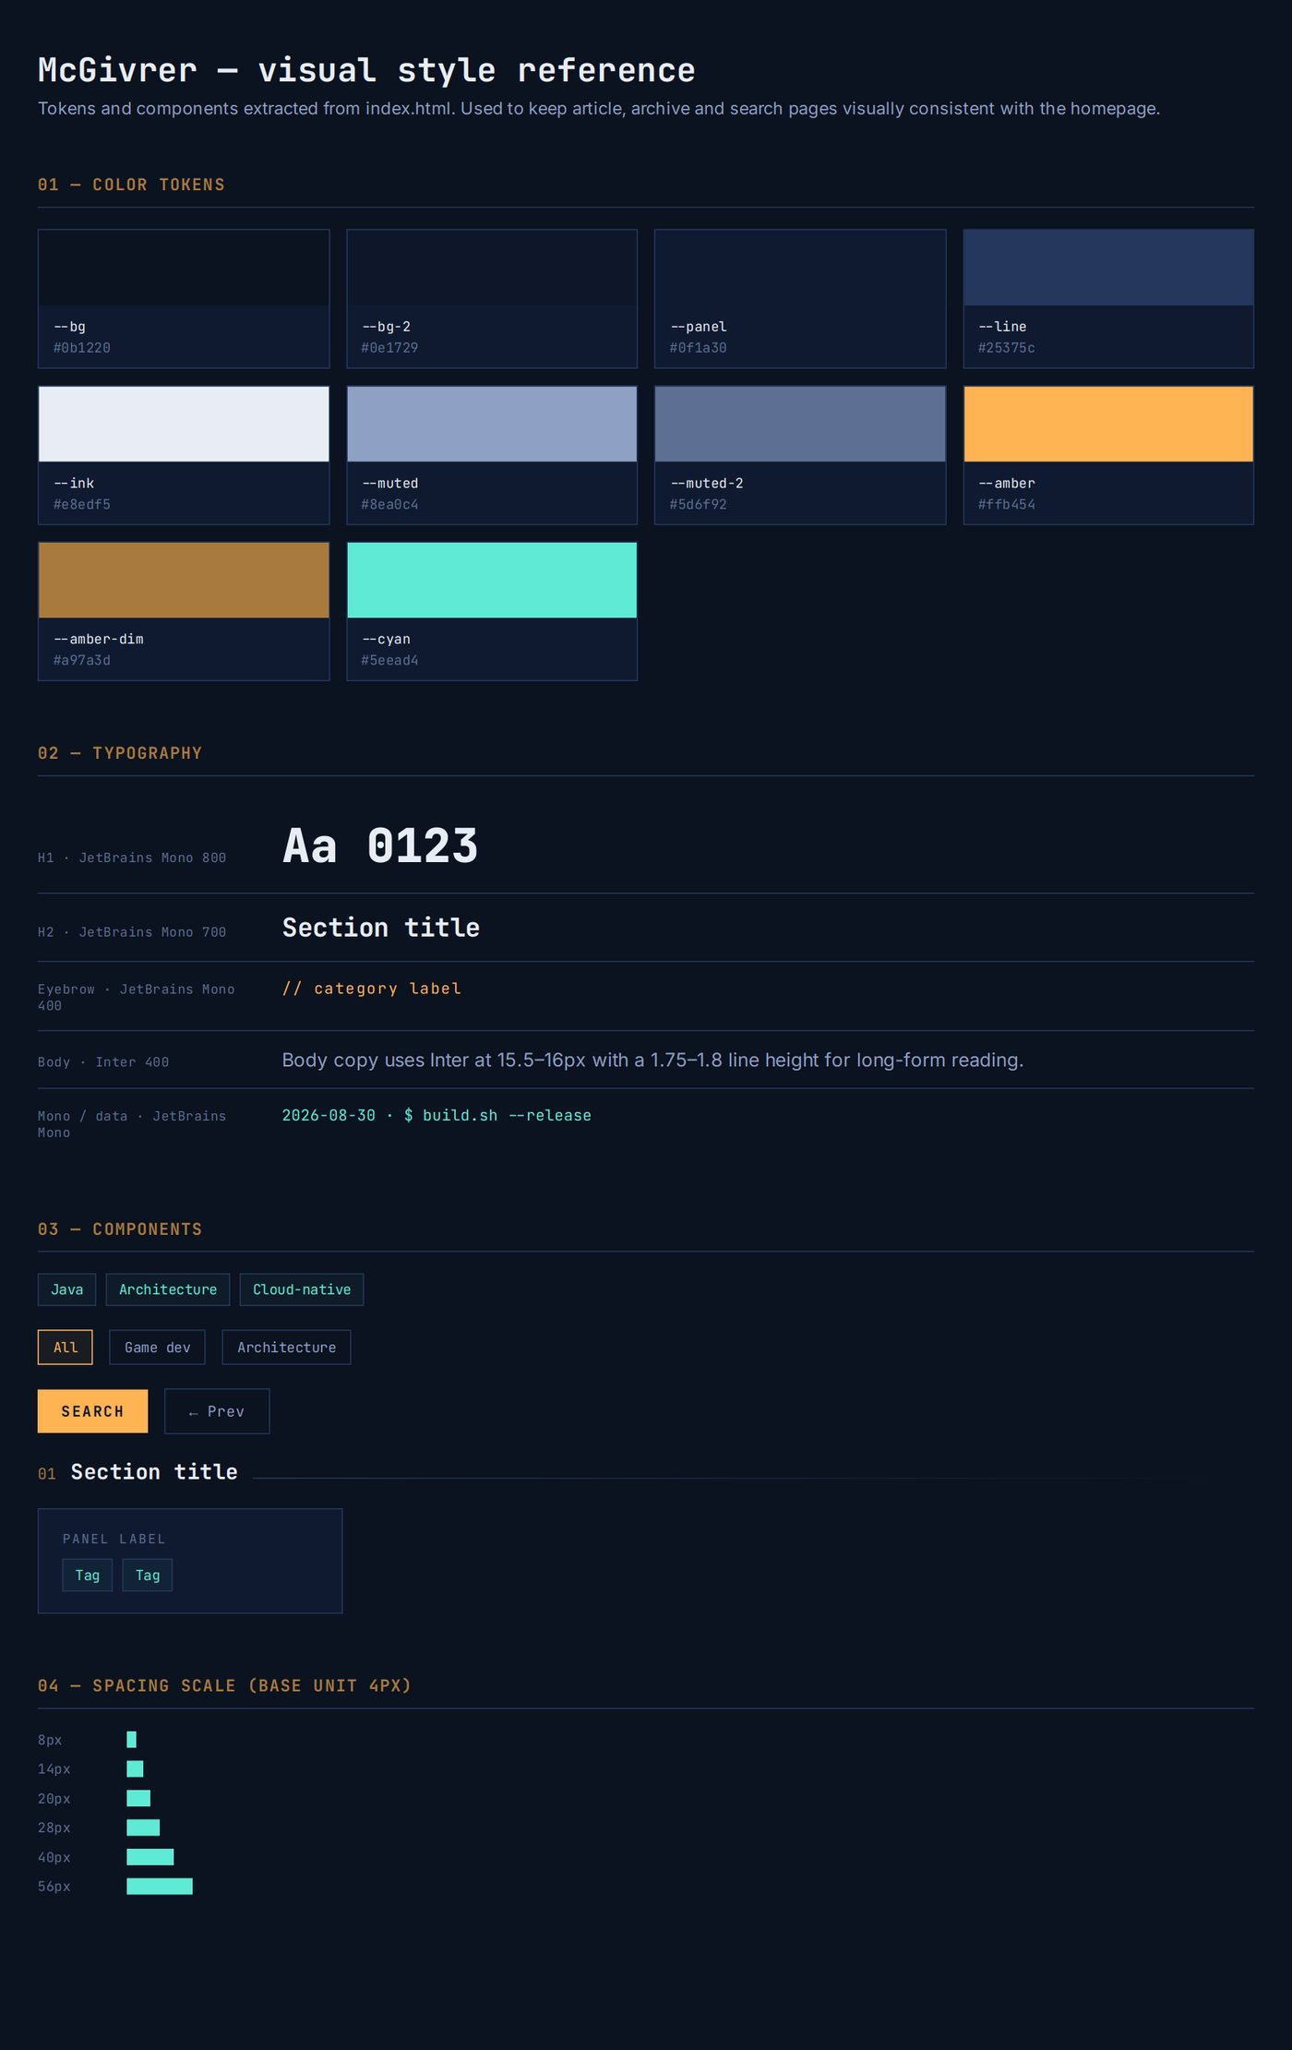
Planche de couleurs, typographie et composants (docs/style-guide.html)
Règle de contraste : le texte de lecture (--muted sur --bg/--panel) reste au-dessus de 4.5:1 ; les libellés --muted-2 ne sont utilisés que pour du texte non essentiel (métadonnées, décor).

4. Typographie
Deux polices Google Fonts, déjà chargées dans index.html :
<link href="https://fonts.googleapis.com/css2?family=JetBrains+Mono:wght@400;500;700;800&family=Inter:wght@400;500;600;700&display=swap" rel="stylesheet">
Rôle | Police | Poids | Taille
Titre H1 (hero, article) | JetBrains Mono | 800 | clamp(26px,4.4vw,40px) à clamp(32px,6vw,54px)
Titre de section (H2) | JetBrains Mono | 700 | 20–22px
Eyebrow / catégorie | JetBrains Mono | 400 | 13px, letter-spacing 0.08em
Corps de texte | Inter | 400 | 15.5–16px, interligne 1.75–1.8
Libellés / données / code | JetBrains Mono | 400–700 | 10.5–13px

Le corps de texte longue lecture (article) est plafonné à 72 caractères de large (max-width:72ch) pour rester confortable à lire.

5. Grille et espacement
- Conteneur de page : max-width 960px (accueil) ou 820–900px (article, archive, recherche), centré, padding horizontal 24px.
- Rupture responsive principale à 680px (les grilles à deux colonnes repassent en une colonne).
- Échelle d'espacement observée : 8 · 14 · 20 · 28 · 40 · 56px.
- border-radius volontairement nul ou quasi nul (--radius:2px) : le style est anguleux, pas arrondi.

6. Composants réutilisables
Ces classes existent déjà dans index.html et sont reprises telles quelles dans les trois gabarits :
- .tag / .tags — étiquette de sujet (bordure fine, fond cyan à 4% d'opacité).
- .section-head / .section-num / .section-title / .section-rule — en-tête de section numéroté avec filet dégradé.
- .log-row (accueil) → .archive-card (archive) — même patron de ligne date/contenu, réutilisé pour la liste d'articles.
- Bandeau .ticker — bandeau défilant sticky en haut de toutes les pages.
- Overlay #crt — grain/vignettage WebGL en superposition, partagé par toutes les pages.
- footer — pied de page identique sur toutes les pages.
Nouveaux composants introduits pour les gabarits secondaires :
- .site-header — en-tête compact (nom + navigation) qui remplace le grand bloc hero de l'accueil.
- .breadcrumb — fil d'ariane (page article).
- .post-* — habillage d'article long (métadonnées, prose, citation, code, pager).
- .archive-filters / .filter-chip / .pagination — filtrage et pagination de l'archive.
- .search-form / .result-row / .search-empty — formulaire et résultats de recherche.

7. Accessibilité et mouvement
- Toutes les animations sont neutralisées sous @media (prefers-reduced-motion: reduce).
- Le bandeau .ticker s'arrête au survol et bascule en défilement horizontal natif sous reduced motion.
- Tous les éléments interactifs ont un état :focus-visible visible (outline ambre).
- Les couleurs de statut ne sont jamais le seul vecteur d'information : le texte reste toujours présent à côté.

8. Éléments réservés à la page d’accueil
Trois animations sont volontairement spécifiques à index.html et ne doivent pas être copiées sur les pages de contenu (poids de rendu, et redondance de la « signature » visuelle) :
- le réseau de neurones WebGL (#neuralNet) et l'oscilloscope associé (#scopeCanvas) ;
- le petit globe 3D interactif (#mini-globe, Three.js).
Les pages de contenu gardent en commun avec l'accueil : la trame de fond, le bandeau d'actualités, l'overlay CRT et le pied de page — c'est ce socle commun qui assure la cohérence de marque, pas la répétition des animations lourdes.

9. Règle « source unique » pour le bandeau d’actualités
Le bandeau .ticker ne doit jamais être rempli à la main avec une liste d'actualités recopiée : sur index.html, il est généré en JavaScript à partir des lignes de la section Latest updates (#log .log-row). Deux variantes de ce même principe sont utilisées dans les gabarits :
- La page contient déjà la liste canonique (ex. archive.html) : le ticker lit directement le DOM de cette liste.
- La page n'a pas de liste sur place (ex. article.html, recherche.html) : un îlot de données JSON (#site-latest) porte la liste, lu par le ticker au chargement.
Dans un générateur de site statique (Bloggy ou équivalent), cet îlot JSON devrait être injecté automatiquement à la construction à partir de la même source que la page d'archive — jamais recopié article par article.

10. Gabarit — Page d’article
Fichier : docs/templates/article.html
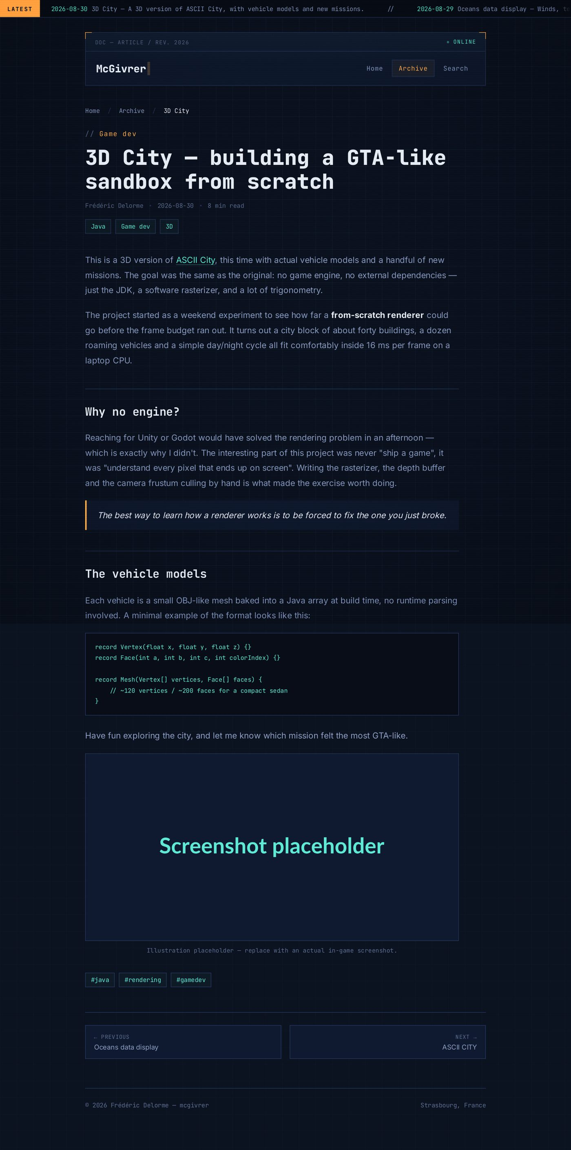
Gabarit de page d'article
Structure de la page, de haut en bas :
- Bandeau d'actualités (.ticker) — identique à l'accueil.
- En-tête de site compact (.site-header) — nom du site + navigation, remplace le grand hero de l'accueil.
- Fil d'ariane (.breadcrumb) — Accueil / Archive / Titre de l'article.
- En-tête d'article (.post-head) — catégorie, titre H1, métadonnées, tags.
- Corps de l'article (.post-body) — prose limitée à 72ch, citation, bloc de code, figure avec légende.
- Tags de fin d'article (.post-tags).
- Navigation article précédent / suivant (.post-pager).
- Pied de page commun.

11. Gabarit — Page d’archive
Fichier : docs/templates/archive.html
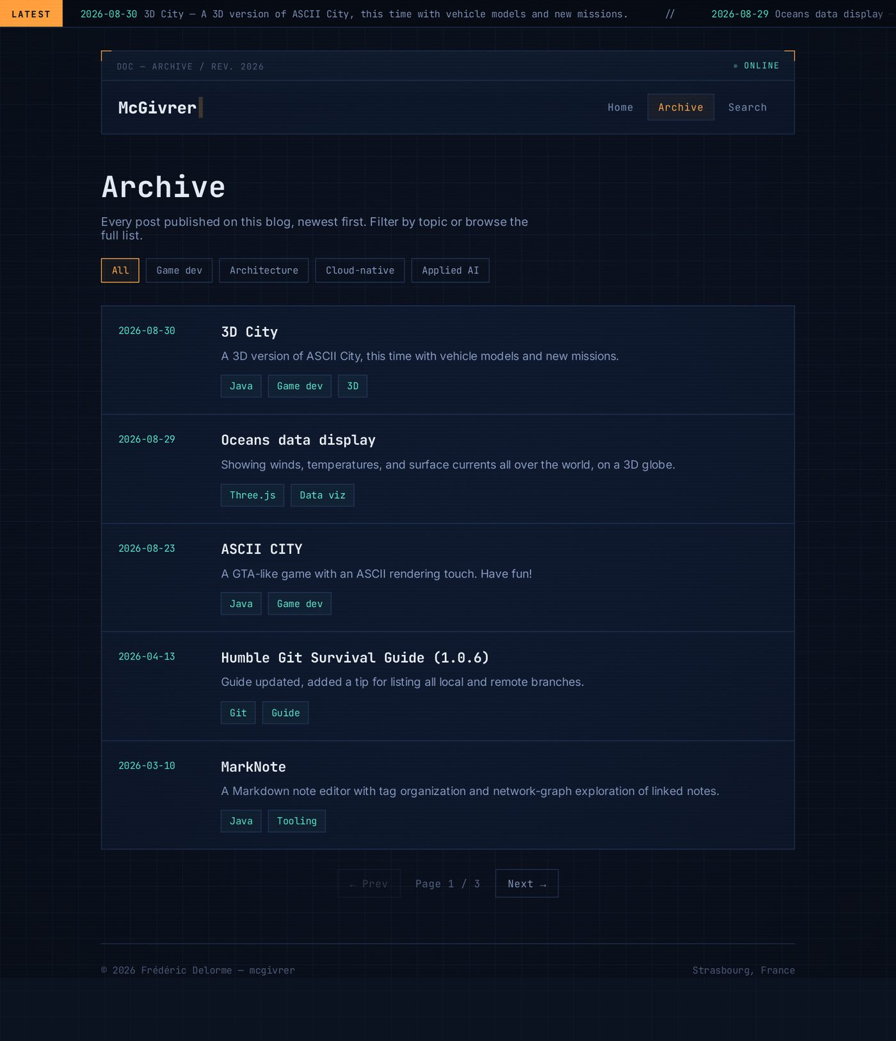
Gabarit de page d'archive
- Bandeau d'actualités — généré à partir de la liste de la page (voir §9).
- En-tête de site compact, onglet Archive actif.
- En-tête de section (.archive-head) — titre, description, filtres par tag.
- Liste d'articles (.archive-list > .archive-card) — même patron que Latest updates de l'accueil.
- Pagination (.pagination).
- Pied de page commun.

12. Gabarit — Page de recherche
Fichier : docs/templates/recherche.html
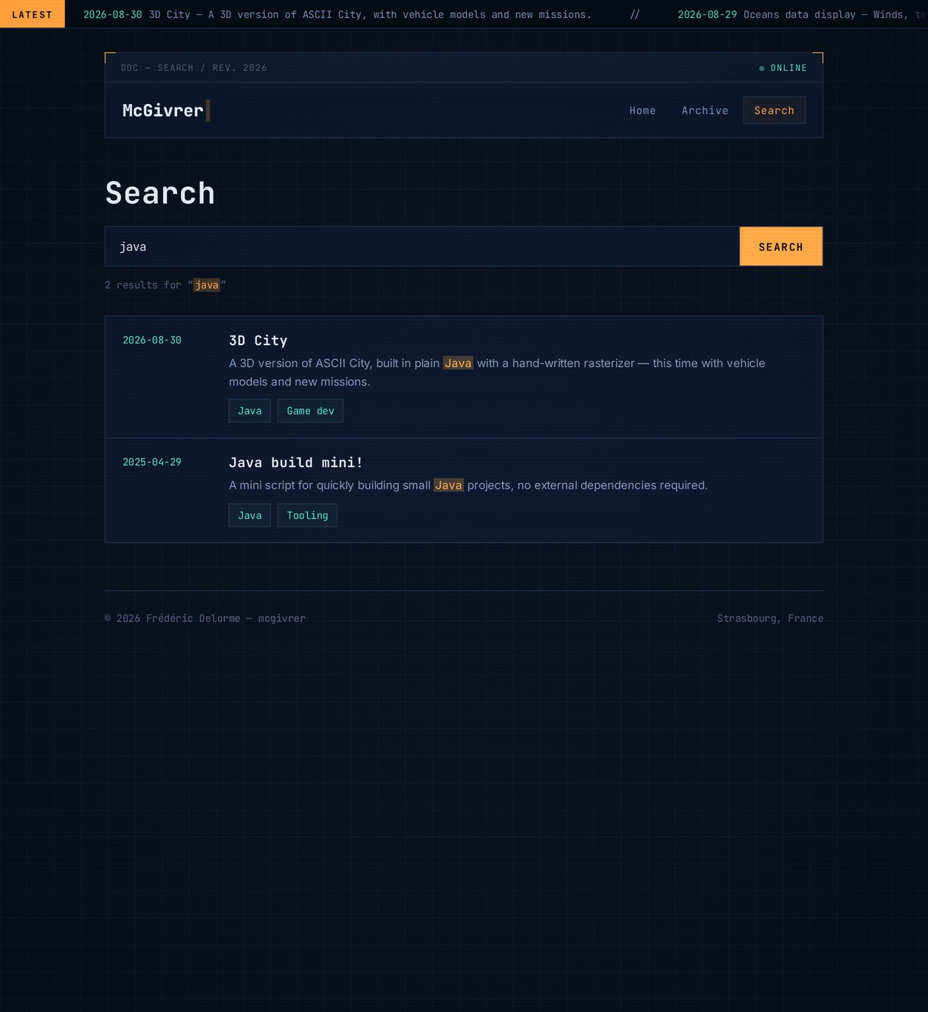
Gabarit de page de recherche
- Bandeau d'actualités — alimenté par l'îlot JSON #site-latest.
- En-tête de site compact, onglet Search actif.
- En-tête de recherche (.search-head) — champ + bouton, compteur de résultats avec terme surligné.
- Liste de résultats (.search-results > .result-row) — occurrences surlignées dans l'extrait.
- État vide (.search-empty, masqué par défaut) — message + lien vers l'archive complète.
- Pied de page commun.

13. Page de référence — Style guide
Fichier : docs/style-guide.html — planche vivante (couleurs, typographie, composants, échelle d'espacement) servant de mémo visuel rapide, à ouvrir directement dans un navigateur pour vérifier qu'une nouvelle page respecte bien les jetons définis dans ce document.

14. Arborescence des livrables
docs/
charte-graphique.md / .docx / .pdf
style-guide.html
assets/ (home.png, article.png, archive.png, recherche.png, style-guide.png)
templates/ (article.html, archive.html, recherche.html)

15. Recommandations pour la suite
- Brancher les trois gabarits sur un générateur de contenu réel (Bloggy ou équivalent) plutôt que de dupliquer le HTML à la main pour chaque article.
- Faire de l'îlot #site-latest et de la liste d'archive une seule source de données (front-matter des articles), générée une fois à la construction du site.
- Ajouter une page 404 reprenant le même .site-header / pied de page, pour fermer la boucle de navigation.
- Le champ de recherche des gabarits est statique (démonstrateur) : à brancher sur un index côté client (ex. Lunr.js) ou un service externe selon le volume d'articles.

